AMICALE du Centre Hospitalier de VALENCE Valence, le 1er décembre 2019
179, bd du Maréchal Juin
26953 Valence Cedex : 0475757433
E-mail :amicale@ch-valence.fr
Blog : amicalechv.canalblog.com
Ou sur intranet : Vie du personnel
Permanences le mardi et jeudi de 12H30 à 16H.

Chorégies d’Orange 2020

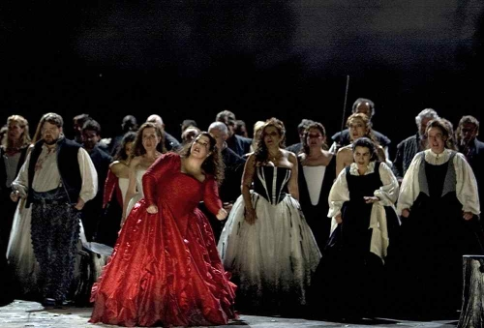
Jeudi 16 juillet 2020 à 21h30en cas de mauvais temps, report au lendemain ; durée 1h45
Ballet for life Queen +Béjart par le Béjart Ballet de Lausanne
- Prix 1ére série carré d’or : 80€+car = 90€ adhérents /95€ extérieurs
- Prix 2éme série face : 63€+car = 73€ adhérents /78€ extérieurs
- Prix 2éme série côté :47€+car = 57€ adhérents /62€ extérieurs

Samedi 1eraoût 2020 à 21h en cas de mauvais temps, report au lendemain ; durée 3h20
La forza del destino (la force du destin) de VERDI
- Prix 2éme série côté : 89€ + car = 99€ adhérents / 104€ extérieurs
- Prix 3éme série : 30€+ car = 40€ adhérents / 45€ extérieurs

Ouverture de la billetterie : 4 décembre
Le prix comprend obligatoirement le transport en car
Les places sont attribuées dès la réception du règlement

